PNL - Processamento de Linguagem Natural

1 ) Mineração de texto

Corpus: Conjunto de documentos (texto não estruturado) em linguagem natural

Normalização

A normalização de palavras ajuda a reduzir a dimensionalidade do vocabulário, tornando mais fácil para os modelos de linguagem entenderem e generalizarem.

Existem várias técnicas de normalização de palavras em NLP, e a escolha da técnica pode depender do problema específico que você está enfrentando. Algumas das técnicas comuns de normalização de palavras incluem:

- Conversão para Minúsculas (Lowercasing): Converter todas as letras em minúsculas para garantir que palavras com letras maiúsculas e minúsculas iguais sejam tratadas da mesma forma.
- Remoção de Stopwords: Stopwords são palavras comuns, como "a", "o", "e", "de", que geralmente são removidas do texto, pois não contribuem muito para o significado. Isso ajuda a reduzir a dimensionalidade e o ruído nos dados.
- Stemming: Stemming é o processo de remover sufixos e prefixos das palavras para obter o radical da palavra. Por exemplo, "corrida" e "corridas" seriam reduzidas a "corrida". Essa técnica pode ser útil para tratar palavras comuns com diferentes formas, mas pode gerar resultados não reconhecíveis em alguns casos. Stemming é mais comumente usada por mecanismos de busca para indexar palavras. Já a lemmatization tem seu uso interessante junto a técnica como vetorização de palavras (word vectors), Tf-idf e LDA para modelagem de tópicos onde, eliminando plurais e utilizando sinônimos, podemos ter um aumento de precisão nessas técnicas
- Lematização: Lematização é semelhante ao stemming, mas em vez de cortar sufixos, ela reduz as palavras à sua forma base (lemas). Por exemplo, "correr", "correndo" e "corre" seriam reduzidos a "correr". A lematização é mais precisa do que o stemming e produz palavras válidas no idioma.
- Remoção de Caracteres Especiais e Pontuação: Remover caracteres especiais, números e pontuação do texto para manter apenas as palavras relevantes.
- Substituição de Palavras Comuns (Opcional): Substituir palavras comuns, como números, datas ou entidades específicas, por marcadores genéricos (por exemplo, substituir todas as datas por "DATA").
- Part of Speech – Tagamento: Part of Speech: Na tardução literal seria: Partes da Fala. Consistem em identificar a função gramatical das palavras em um texto. A função gramatical muda conforme é empregada a palavra no texto.

Tokenization é o processo de dividir um texto em unidades menores, chamadas tokens. Geralmente, os tokens são palavras individuais, mas também podem incluir partes de palavras, frases ou símbolos, dependendo das necessidades da tarefa. tokens não são necessariamente apenas uma palavra.
Ex: "O gato está dormindo." ["O", "gato", "está", "dormindo", "."]

Vetorização de texto

é o processo de converter texto não estruturado em dados numéricos (vetores) de modo que possa ser processado por algoritmos de aprendizado de máquina e técnicas de análise de dados.

principais métodos e técnicas de vetorização de texto:

- Bag of Words (Saco de Palavras): Este é um dos métodos mais simples de vetorização de texto. Ele cria um vetor em que cada dimensão representa uma palavra única no corpus (conjunto de documentos) e o valor em cada dimensão é a contagem de quantas vezes a palavra aparece no documento. A ordem das palavras é ignorada.
- TF-IDF (Term Frequency-Inverse Document Frequency): TF-IDF é uma técnica que leva em consideração a frequência de uma palavra em um documento (Term Frequency) e o quão rara a palavra é em todos os documentos do corpus (Inverse Document Frequency). Isso ajuda a dar mais peso a palavras importantes e menos peso a palavras comuns.
- Word Embeddings: : refere-se ao processo de representar palavras ou tokens em um formato numérico contínuo, geralmente como vetores em um espaço multidimensional. Existem várias técnicas populares de embedding, incluindo:
- Word2Vec: Um algoritmo que cria representações vetoriais de palavras, onde palavras semanticamente relacionadas estão próximas no espaço vetorial. Usado para predizer contexto. Como análise de sentimento, tradução automática, agrupamento de palavras e até mesmo para iniciar o treinamento de modelos de linguagem mais avançados.
Existem duas arquiteturas principais para implementar o Word2Vec.
  - CBOW (Continuous Bag of Words): O modelo CBOW tenta prever uma palavra-alvo com base no contexto em que ela ocorre. Ele considera as palavras vizinhas à palavra-alvo para fazer essa previsão. Essa abordagem é útil para capturar informações contextuais próximas a uma palavra.
  - Skip-gram: O modelo Skip-gram é o inverso do CBOW. Ele tenta prever as palavras vizinhas a partir de uma palavra-alvo. Em vez de prever uma palavra a partir do contexto, o skip-gram preverá o contexto com base na palavra-alvo. Essa abordagem é útil para capturar informações contextuais para um conjunto de palavras.
- GloVe (Global Vectors for Word Representation): Um modelo que usa estatísticas globais de coocorrência de palavras para criar embeddings.
- FastText: Uma extensão do Word2Vec que também lida com subpalavras, permitindo representações de palavras fora do vocabulário.
- Embeddings Contextuais: Modelos como o BERT e o GPT, que consideram o contexto em que as palavras aparecem para criar embeddings contextualmente ricos.
- Doc2Vec (Incorporação de Documento): Semelhante às word embeddings, o Doc2Vec estende o conceito para documentos inteiros. Ele gera vetores que representam documentos inteiros em vez de apenas palavras.
- N-grams: Em vez de usar palavras individuais, os n-grams consideram grupos de palavras adjacentes. Isso pode capturar informações contextuais e sequenciais em texto.
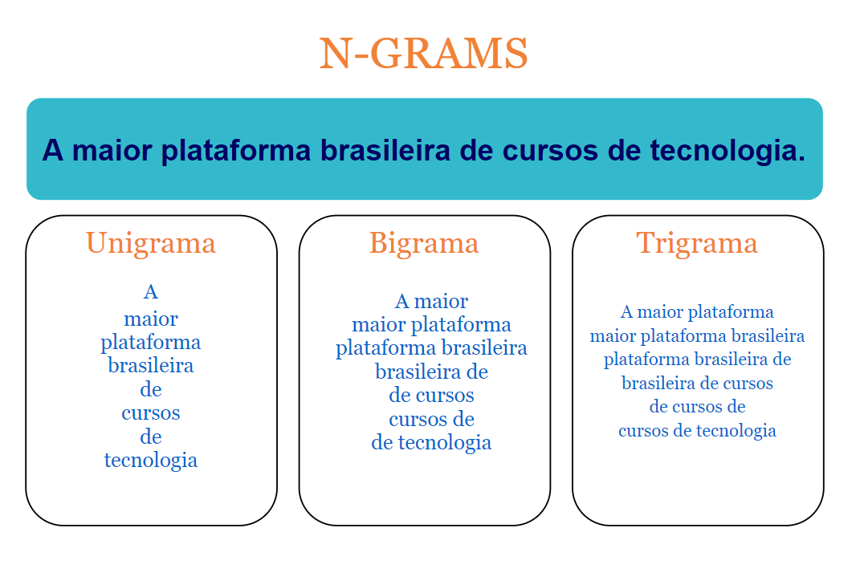

Dicionários com Léxicos

- Os léxicos são bancos de dados criados manualmente ou de forma automatizada.
- A vantagem dos léxicos é que você não precisa rotular dados para treinamento.
- A maior desvantagem é que os léxicos são limitados a idioma e tamanho da base de dados.
- Existem léxicos voltados para áreas específicas como: Linguística, Psicologia, Direito.
- Você pode criar um léxico para o seu projeto, caso necessário.

SentilexPT

- O SentilexPT é um léxico para o idioma Português que está disponivel para pesquisa e desenvolvimento.
- Este possui 6531 adjetivos com informações de polaridade, alvo do sentimento e método de atribuição de polaridade.
- Conheça o projeto no site oficial http://xldb.fc.ul.pt/wiki/SentiLex-PT01

Análise de Sentimentos - Aplicações:

- Descobrir o Humor da Web com relação a sua marca ou algum produto.
- Automatizar a classificação quanto a opiniões positivas ou negativas.
- Empresas de call centers estão usando Análise de Sentimentos para analisar ligações telefônicas entre atendentes e clientes.
- Políticos que querem em saber sobre o Humor da web sobre seus pronunciamentos ou acontecimentos que os envolve.

Wordnet é um grande banco de dados léxico de substantivos, verbos, adjetivos e advérbios.
Essas palavras são agrupadas em conjuntos de sinônimos, cada um expressando um conceito distinto. Os sinônimos são interligados pelo seu significado semântico conceitual e suas relações léxicas.
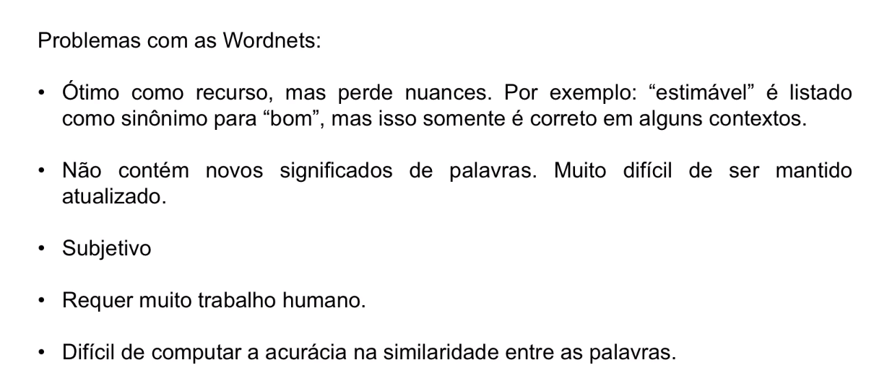

BERTopic é uma técnica que combina o modelo de linguagem BERT (Bidirectional Encoder Representations from Transformers) com métodos de agrupamento de tópicos para realizar análise de tópicos em coleções de texto. O BERT é um modelo de linguagem pré-treinado que demonstrou um desempenho excepcional em tarefas de Processamento de Linguagem Natural (PLN), incluindo compreensão de linguagem, tradução automática, sumarização de texto e muito mais.

Cálculo de Similaridade

- Similaridade de Jaccard:

A similaridade de Jaccard é uma métrica que compara dois conjuntos de palavras. Ela é calculada pela interseção dos conjuntos dividida pela união dos conjuntos. Em termos de texto, você pode considerar cada texto como um conjunto de palavras únicas (tokens).
Fórmula: J(A, B) = |A ∩ B| / |A ∪ B|

Pode ser útil em tarefas como correspondência de documentos, onde você deseja saber o quão semelhantes dois conjuntos de palavras (ou tokens) são

- Distância de Cosine (Cosseno):

A distância de cosseno mede a similaridade entre dois vetores de termos, onde os vetores representam a frequência das palavras nos textos.

Fórmula: Similaridade = cos(θ) = (A · B) / (||A|| * ||B||)

Mede a semelhança entre dois documentos, independentemente do tamanho de cada documento.
calcula a similaridade entre documentos com base nas palavras que eles compartilham

- Distância de Levenshtein (ou distância de edição):

A distância de Levenshtein mede a semelhança entre duas strings contando o número mínimo de operações de edição (inserções, exclusões ou substituições) necessárias para transformar uma string na outra. Pode ser usado para comparar a similaridade entre sequências de caracteres, como duas frases.
Pode ser útil para correção ortográfica ou para identificar erros de digitação em texto

- TF-IDF (Term Frequency-Inverse Document Frequency):

Calcula a importância de uma palavra em um documento em relação a um corpus de documentos. Você pode calcular o TF-IDF para cada palavra em ambos os textos e, em seguida, calcular a similaridade com base nas pontuações TF-IDF.
É usado na recuperação de informações e classificação de documentos.

Embeddings de palavras (Word Embeddings):

Técnicas como Word2Vec, GloVe e FastText permitem representar palavras como vetores densos em um espaço de alta dimensionalidade. Você pode calcular a similaridade entre dois textos calculando a similaridade entre os vetores de palavras desses textos.

Modelos de linguagem pré-treinados:

Modelos de linguagem como BERT, GPT-3 e outros modelos mais recentes são capazes de calcular a similaridade entre dois textos com base em seu treinamento em uma ampla variedade de tarefas de PLN. Eles podem retornar uma pontuação de similaridade para os textos de entrada.

Word2vec é um conjunto formado por dois modelos:

- Skip-gram
- Continuous Bag-of-Words (CBOW)
- Continuous Bag of Words (CBOW) é um dos modelos de representação de palavras

NLTK (Natural Language Toolkit): academico
spaCy: aplicações reais. Mais performance
Pattern
TextBlob é uma biblioteca Python voltada para o processamento de dados textuais, o principal objeto de estudo do NLP

https://huggingface.co/

O CBOW é treinado para realizar a previsão de uma determinada palavra tendo o contexto como informação de entrada, já o Skip-Gram precisa prever o contexto recebendo como input uma palavra. Ambos geram um vetor denso de tamanho predeterminado.

http://nilc.icmc.usp.br/nilc/index.php/repositorio-de-word-embeddings-do-nilc#:~:text=stemmiza%C3%A7%C3%A3o%20e%20outras.-,Word2Vec,-Modelo

